Agnieszka w Krainie Opowieści – odc. 15
– Niezwykłe szkoły
Akademia Pana Kleksa, Jan Brzechwa. Poznań: G&P Oficyna Wydawnicza, 2023 | 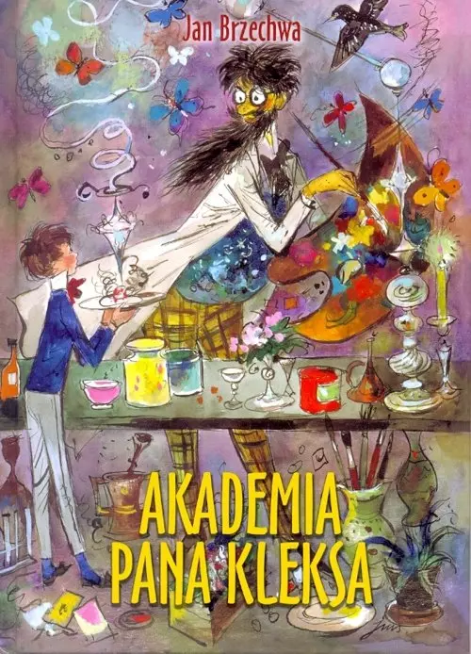
Harry Potter, J.K. Rowling. Poznań: Media Rodzina, 2025. | 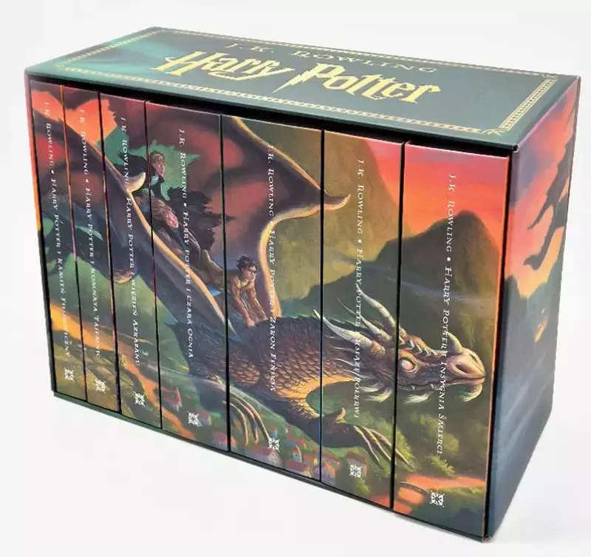
Uniwersytet Pani Bajki, Agnieszka Rautman-Szczepańska. Warszawa: Zielona Sowa, 2022. | 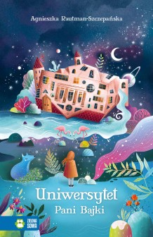
Szkoła Magicznych Zwierząt, Margit Auer. Katowice: Debit, 2025. [cała seria] | 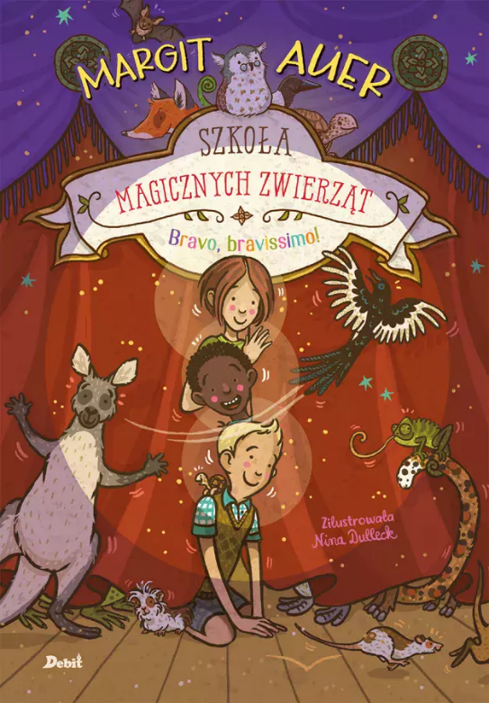
Szkoła Szpiegów, Stuart Gibbs. Warszawa: Agora, 2025. [cała seria] | 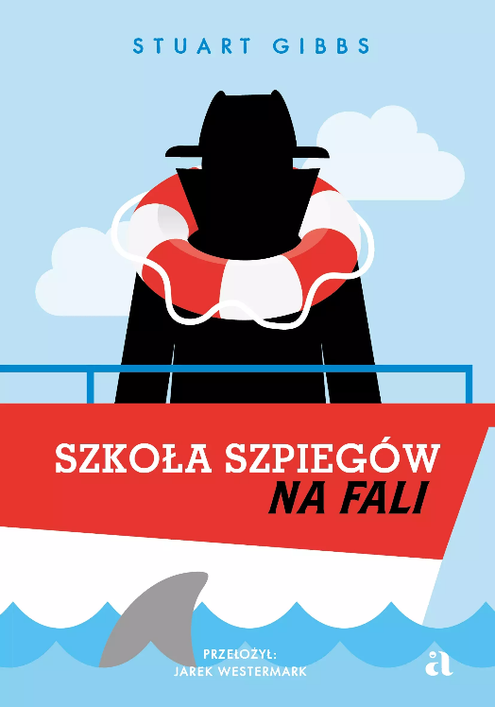
Akademia Crookhaven. Szkoła oszustów, J. J. Arcanjo. Poznań: Media Rodzina, 2025. [cała seria] | 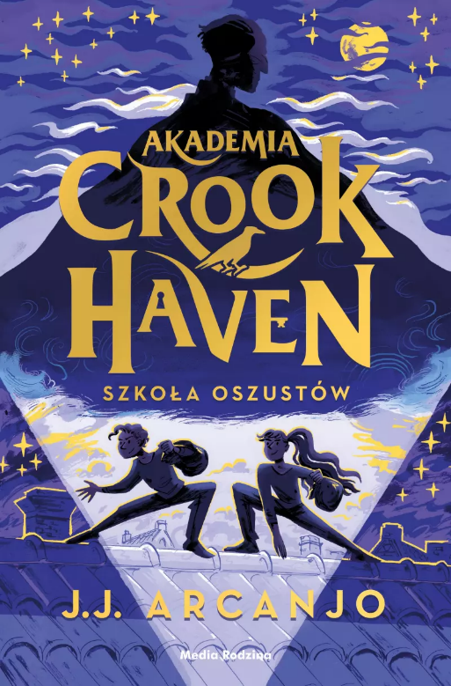
Niezwykłe opowieści z Baskerville Hall, Ali Standish. Warszawa: Kropka, 2024. | 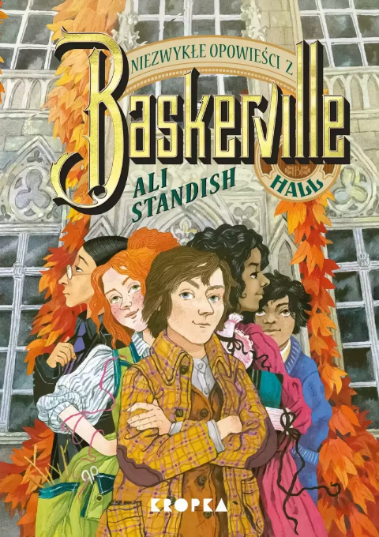
Trylogia Rosenholm, Gry Kappel Jensen. Warszawa: Book4YA, 2024. [cała seria] | 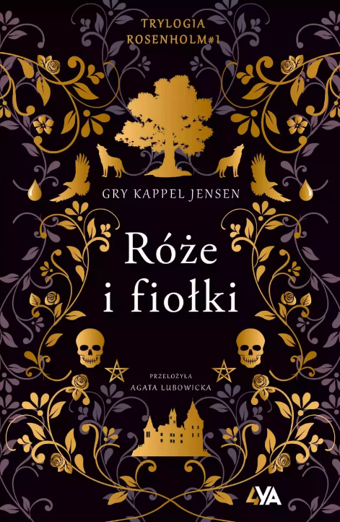
Małe wielkie kłamstwa, Jennifer Lynn Barnes. Poznań: Must Read, 2025.  [+ kontynuacja] | 